Planprogram kommunedelplan for naturmangfold Flakstad kommune
03.03.2021

Innledning

I tråd med kommunes mål om å ta bedre vare på naturmangfoldet, sendte kommunen en søknad til miljødirektoratet i 2020 om tilskudd å utvikle en kommunedelplan for naturmangfold. Ut av 50 søknader ble Flakstad en av 12 kommuner som ble valgt ut og tildelt 125 000 kroner til å utvikle en slik plan. Kommunedelplanen har som mål å synliggjøre hvor den viktigste naturen er i Flakstad. Under 20 kommuner i landet har så langt utviklet en slik plan, så vår kommune blir pioner på området.

Som vi kommer tilbake under avsnittet medvirkning, vil vi prioritere å bruke planperioden til å innhente informasjon fra innbyggerne i kommunen. Vi håper derfor mange ønsker å bidra med lokalkunnskap om arter og områder som særs viktig for naturmangfoldet.

Rammer og premisser for planarbeidet
Kommunedelplan for naturmangfold i Flakstad skal utarbeides som en kommunedelplan og vil følge plan- og bygningslovens regler for utarbeidelse av planer. Det betyr utvidet medvirkning og en større grad av forankring politisk og administrativt (formannskapet vil utgjøre en styringsgruppe for arbeidet). Dette er ikke en juridisk bindende plan, men kunnskapsgrunnlaget vil legges til grunn for utviklingen av ny arealplan. Kommunedelplanen vil senere også være et verktøy ved annet planarbeid, saksbehandling, planlegging og drift av områder som berører natur.

Planprogrammet skal gjøre rede for:
- Formålet med planarbeidet
- Planområdet (med kart)
- Hovedtemaer for planen
- Overordna føringer
- Opplegget for medvirkning
- Fremdriftsplan

Kommunedelplan for naturmangfold skal ha en handlingsdel som angir hvordan planen skal følges opp de fire påfølgende år eller mer. Handlingsdelen vil revideres årlig.

Formålet med planarbeidet

Målet med planarbeidet er å sette særskilt fokus på naturverdiene vi har på øya, og hvordan vi best kan ta vare på dem. Vi ønsker å få oversikt over hvor i kommunen vi finner verdifull natur og innsikt i disse verdiene, som et felles kunnskapsgrunnlag for bruk i kommunens arealplanlegging og forvaltning. I tillegg til å sammenstille alt kjent kartlegging av natur i Flakstad, vil vi gjøre en grov kartlegging av alle områder med kulturlandskap, våtmark og strandsone. Disse skal fremstilles på et digitalt kart, i tillegg vil planen bestå av beskrivende tekster om hvilke arter som er tilknyttet disse områdene.

Det er sterkt politisk mål for planen og planarbeidet at det skal bidra til kompetansehevning på naturmangfold hos administrasjonen, blant politikerne og befolkningen generelt. Dette henger tett sammen med kommunens politiske mål om å bli en arealnøytral kommune. Som betyr at en ønsker å gjenbruke og fortette areal fremfor å forbruke mer natur. Et viktig verktøy for å oppnå arealnøytralitet er at en utvikler et arealregnskap for naturtyper, slik at en kan måle kommunes reelle arealnøytralitet. Under planarbeidet vil en utvikle et forslag for hvordan en skal lage et arealregnskap, hvordan det skal føres og presenteres.

Planområdet

Naturmangfoldet er størst i lavlandet, dette er også her utbyggingspresset er størst. Flakstad kommune har derfor valgt å avgrense planområde til hele arealet mellom fjellfoten og ca en (1) kilometer ut i havet der det er nødvendig for at kystnære holmer og øyer inkluderes. Fjorder og sund tas inn i sin helhet.
De gule områdene i kartet viser planområdet (på grunn av liten målestokk må grensene leses som veiledende).
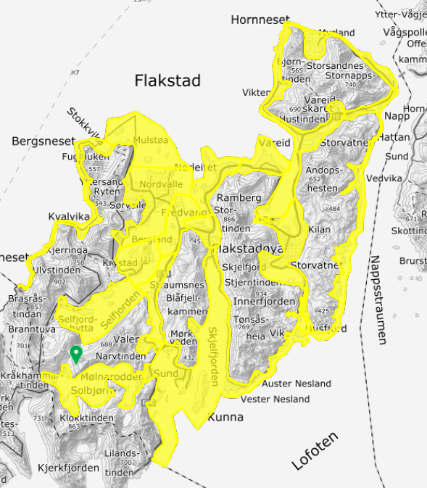

Hovedtemaer for planen

Den største trusselen mot naturmangfold på verdensbasis og landsbasis er arealendringer. Det kan være endret bruk av et område, ødeleggelse av viktige leveområder eller fragmentering av leveområder. Flere arter er avhengige av en viss kontinuitet i sine leveområder for å kunne overleve. En bit- for bit nedbygging i disse områdene vil på sikt kunne redusere disse populasjonene (bestandene) betraktelig.

Hovedfokuset i planen vil være områdene som ikke er omfattet av noen form for vern, herunder arealer med en forventet utbyggingspress. Dette har sammenheng med at det er disse arealene som er mest truet av arealendringer.

Kommunen ønsker videre å avgrense planarbeidet til utvalgte temaer, både som resultat av ressurser og tid avsatt til arbeidet, samt nødvendigheten av å bevisstgjøre om spesielt noen viktige naturområder. Dette vil gjenspeiles i ny kartlegging og medvirkningsprosessen.

De utvalgte temaene er:

Strand- og kystsone
Strandsonen er en viktig arena for rekreasjon og friluftsliv, samtidig som områder der hav møter land huser viktig naturmangfold. Enkelt naturtyper, som grunne havområder, elvedeltaer og andre marine våtmarker er særdeles produktive, med betydning for bløtdyr og fisk. Samtidig er denne sonen attraktiv for utbygging og nedbygging. Langsiktig ivaretakelse er derfor av avgjørende betydning for å opprettholde produktiviteten og grunnlaget for fremtidig aktivitet og velferd fra sonen. I tillegg huser nes, holmer og skjær bl.a. forekomster av sjøfugler, som regionen Lofoten og nasjonen Norge har et internasjonalt ansvar for å beskytte siden vi har en betydelig andel av de europeiske bestandene.

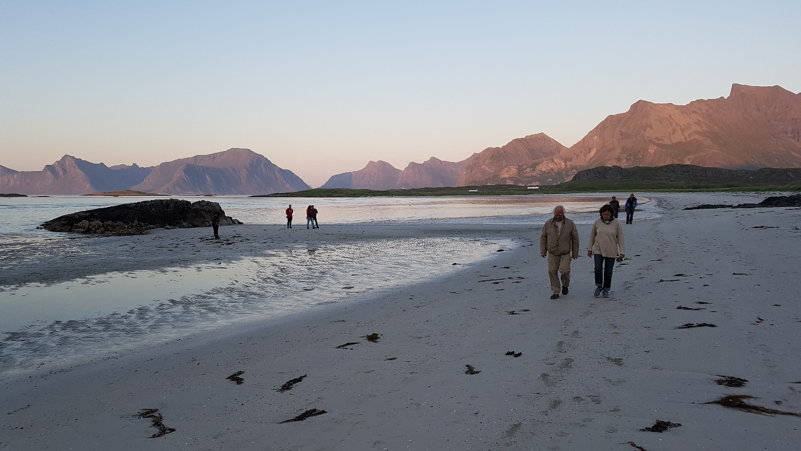
Foto: Martin Eggen, Flakstad

Våtmark (myrområder)
Våtmarkene gir oss en rekke tjenester som vannrensing, flomdemping, karbonlagring og vannreservoar. I våtmark er naturmangfoldet særlig høyt. 40% av alle organismer på jorden lever i vann, og vann og produksjonen i vann er en forutsetning for livet på jorda. Samtidig er vann og våtmark en sterkt begrenset og sårbar ressurs. I Lofoten er vassdrag og vannveier sentrale elementer, som gjerne munner ut i artsrike innsjøer og våtmarker. Mye av våtmarkene er myr. Langsiktig ivaretakelse av våtmarkene er nødvendig for å ta vare på naturmangfoldet og opprettholde tjenestene våtmarkene gir oss.
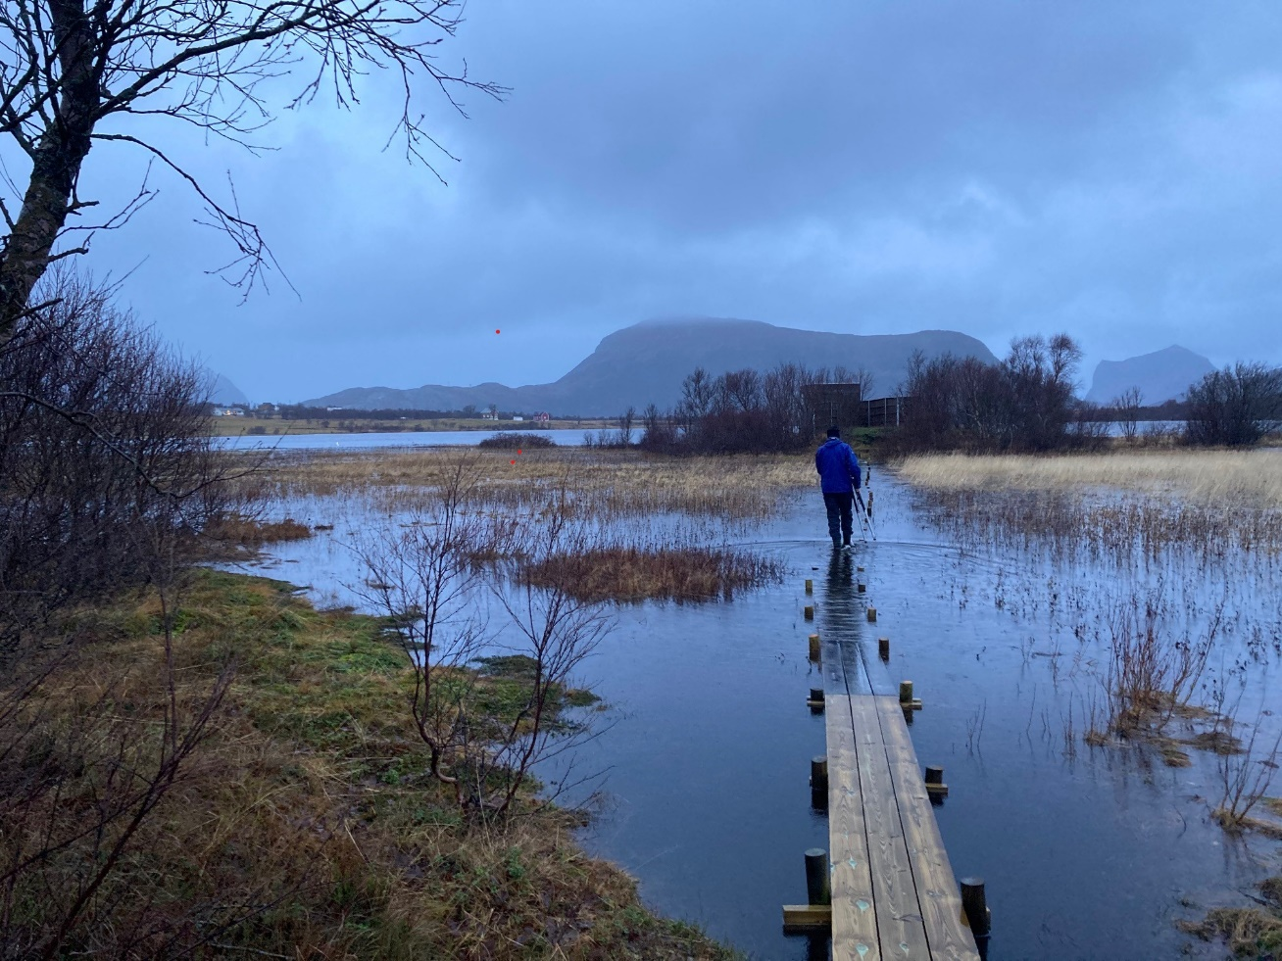
Foto: Martin Eggen, Flakstad

Jordbrukets kulturlandskap
Mye av naturmangfoldet finner vi i det artsrike kulturlandskapet. Sammenlignet med en del andre regioner har Lofoten fortsatt sentrale naturverdier i og rundt jordbruksland. På produksjonsareal er naturmangfoldet knyttet til områder med beite og mer ekstensiv drift, samt areal med høy andel av naturfremmede elementer som flommark, dammer, åkerkanter og blomsterenger. I dette landskapet finner vi også små og store områder med restareal av den opprinnelige naturen med stort naturmangfold som i seg selv er verdifulle å bevare.

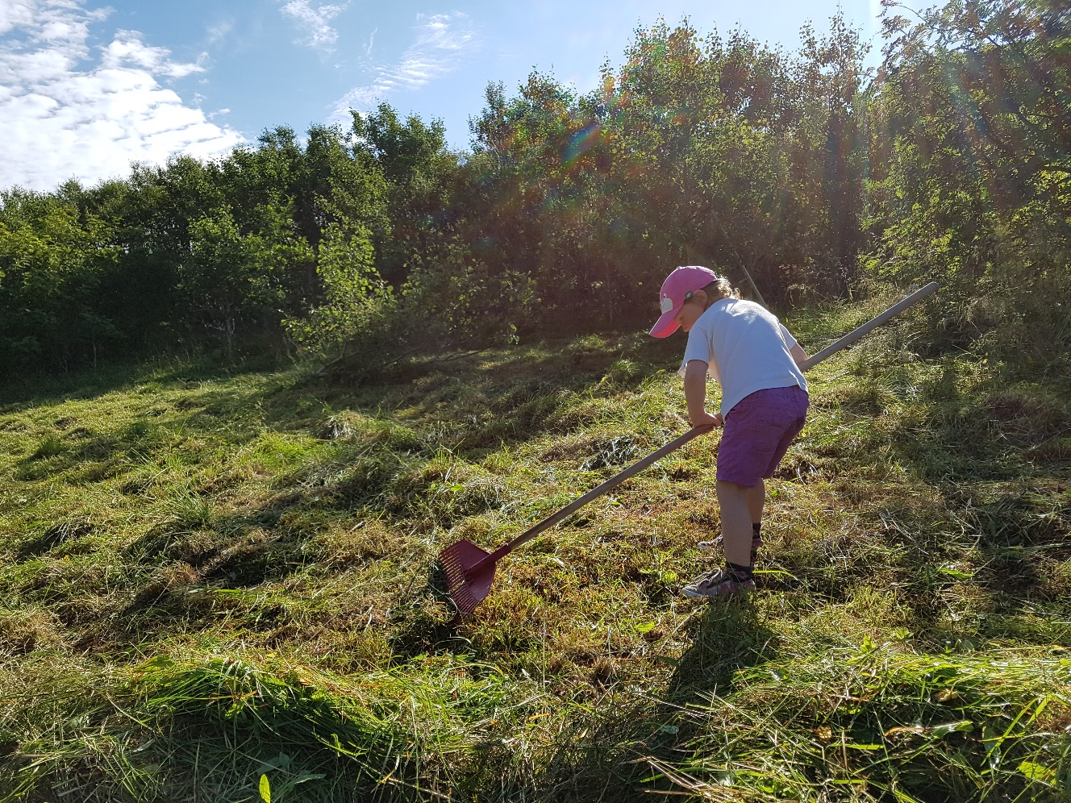
Foto: Martin Eggen, Flakstad

Overordnede føringer

Stortingsmelding 14 (2015-16) - Natur for livet - beskriver hvordan regjeringens politikk skal bidra til å ta vare på naturmangfoldet. Et av innsatsområdene er å styrke kommunens arbeid med naturmangfold, samt gi kommunene et kompetanseløft på området.
Arealendringer er den viktigste årsaken til tap av natur i Norge. Det er derfor svært viktig at kommunene utøver en god arealforvaltning som hensyntar naturmangfoldet.

Nasjonale forventninger til regional og kommunal planlegging 2019-2023 beskriver hvordan regjeringens politikk skal sikre en bærekraftig utvikling i hele landet. Det er besluttet at FNs 17 bærekraftmål skal være en del av grunnlaget for samfunns- og arealplanleggingen.
De viktigste bærekraftmålene for denne planen vurderes å være;
- 11. Bærekraftige byer og lokalsamfunn
- 14. Livet i havet
- 15. Livet på land.

Regionalt
Fylkesplan for Nordland (2013 - 2025) har målsetting om at hensynet til biologisk mangfold og naturens tåleevne skal ligge til grunn for all arealforvaltning, og at viktige naturområder må forvaltes slik at områdenes kvalitet ikke forringes. Arealbruken skal skje etter ei avveining mellom nærings-, friluftslivs- og miljøinteresser. Gjennom samordning av arealpolitikken skal Nordlands arealer forvaltes slik at natur- og kulturmiljøer, landskap og viktige kvaliteter i omgivelsene blir ivaretatt i hele fylket. Fylkesplanen er også retningsgivende for kommunal planlegging.

Lokalt
Kommuneplanens samfunnsdel 2019 – 2031 ble godkjent 2019.
Flakstad kommune er i gang med rullering av arealplanen. Som nevnt vil kommunedelplan naturmangfold være et kunnskapsgrunnlag inn mot denne planen.

Organisering

Formannskapet vil utgjøre styringsgruppen for arbeidet, dette vil sikre politisk forankring. Kommuneingeniør Dag Walle vil være prosjektleder for arbeidet med kommunedelplanen og vil utgjøre en arbeidsgruppe sammen med rådgivere fra NOF og Sabima

Flakstad inngår også i en referansegruppe med Vestvågøy- og Vågan kommune som også er i gang med å lage en kommunedelplan naturmangfold.
Den regionale gruppen består av ansvarlig saksbehandler i Flakstad, Vestvågøy og Vågan, samt representanter for Statsforvalter i Nordland, Nordland Fylkeskommune, Sabima, Norsk Ornitologisk forening Lofoten og Landbruksforum. Det er også ønskelig at fageksperter fra kommunen og organisasjoner trekkes inn i arbeidet ved behov.

Medvirkning

Arbeidsgruppen har satt av god tid til medvirkning, da innhenting av verdifull lokalkunnskap avhenger av innspill fra enkeltpersoner og lag/foreninger. Det vil være mulig å komme med innspill til planen skriftlig i hele planperioden, men vi oppfordrer til at dette gjøres så tidlig som mulig for at innspillet skal kunne vurderes skikkelig.

Bruk denne mail adressen dersom du har innspill.
Mail eller brev sendes til Flakstad kommune:
Mail: postmottak@flakstad.kommune.no
Brev: Flakstad kommune, Flakstadveien 371, 8380 Ramberg

Du kan også ta kontakt med Dag Walle på mobil: 905 55014

Målet i planperioden er å organisere temamøter for befolkningen om temaene fugler, pattedyr og flora, samt aktiviteter i skolene og ekskursjoner til interessante naturområder. Dette vil arrangeres til dels på regionalt nivå, til dels på lokalt nivå. Hva som lar seg gjennomføre i 2021 er avhengig av koronabestemmelsene.

Oppstart av planarbeidet vil kunngjøres på kommunens hjemmesider og i lokalavisen. Kommunen vil også bruke sosiale medier til å innhente innspill til planarbeidet.
I høringsperioden ønsker vi særlig tilbakemelding på følgende:
- Kartleggings- og utredningsbehov
  - Konkrete innspill til viktige områder for naturmangfold, særlig for fugl og insekter.
- Konkrete tiltak til videre strategi og handlingsplan.
Fremdriftsplan
Melding om oppstart av planarbeidet og planprogrammet gjøres tilgjengelig gjennom elektroniske medier og i lokal avis.
Fremdrift er estimert slik:
Behandlingstrinn | Dato
Varsling av oppstart av planarbeid og politisk behandling av utsending av planprogram på̊ høring (6 uker) | 23 Mars 2021
Behandling av innkommende forslag og justering av planprogram | Mai 2021
Fastsette planprogram i kommunestyret | Juni 2021
Utarbeide fremdriftsplan, inkludere innspill, sammenstille kjent data og ev. ny kartlegging og utarbeide planforslag | April - september
Gjennomføre medvirkningsmøter med innbyggere om utvalgte tema | Mai - september
Eventuell ny kartlegging | Mai - august
Planforslag til 1. gangsbehandling | September
Planforslag er til offentlig ettersyn – 6 uker | Oktober
Behandling av innkomne merknader/innspill | Oktober - november
Vedtaket er kunngjort (sluttbehandling i kommunestyret) | Desember

